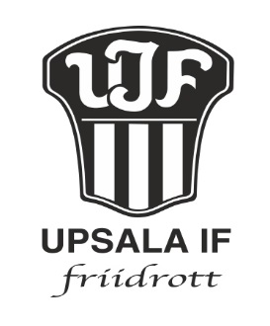

Upsala IF Friidrott delar Svensk Idrotts (Riksidrottsförbundet) värdegrund som har fyra pelare.

Glädje och gemenskap
Glädje och gemenskap är starka drivkrafter för att idrotta. Vi vill bedriva och utveckla all verksamhet så att vi ska kunna ha roligt, må bra och prestera mera.
Demokrati och delaktighet
Föreningsdemokratin innebär att alla medlemmars röst har lika värde. Delaktighet innebär att alla som deltar får vara med och bestämma om och ta ansvar för sin verksamhet. Demokrati och delaktighet ska utövas jämställt och oavsett bakgrund.
Allas rätt att vara med
Alla rätt att vara med innebär att alla som vill ska kunna vara med utifrån sina förutsättningar- Alla som vill, oavsett nationalitet, etniskt ursprung, religion, ålder, kön eller sexuell läggning samt fysiska och psykiska förutsättningar, får vara med i föreningsdriven idrottsverksamhet.
Rent spel
Rent spel och ärlighet är en förutsättning för tävlande på lika villkor. Det innebär att hålla sig inom ramarna för överenskommelser och en god etik och moral. Att verka mot fusk, doping och en osund ekonomi, mot mobbning, trakasserier och våld såväl på som utanför idrottsarenan.

Utöver Svensk Idrotts värdegrund har medlemmarna i Upsala IF Friidrott tillsammans tagit fram följande värdeord specifikt för vår förening.

· Glädje
· Gemenskap
· För alla
· Utvecklas tillsammans

Utöver våra värdeord har vi även följande ledstjärnor för vår verksamhet:

· Vår träning ska vara rolig  · Vår träning ska vara allsidig  · Vår träning ska leda till långsiktig utveckling  · Vår träning ska se till individens utveckling  · Vår träning ska vara anpassad till reglerna  · Vår träning ska vara tillgänglig  · I vår förening ska alla vara vinnare utifrån sina förutsättningar  · Vår träning ska eftersträva att alltid vara i rörelse  · Vår förening ska se alla aktiva  · Vår förening och vår träning ska se hela bilden | ·

Henrik Wennberg
Ordförande
Upsala IF Friidrott
2017-11-20

